Papa- Kind- Backen
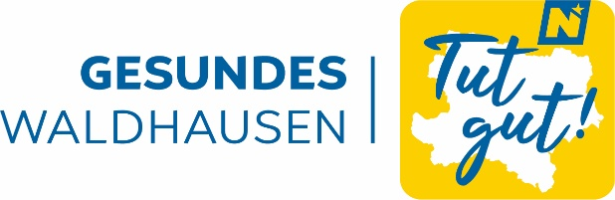

Wann: Samstag, 10.05.2025

Uhrzeit: 13:00-15:00

Wo? Mehrzweckhalle
Marktgemeinde Waldhausen

Wir zaubern eine Überraschung für den Muttertag.

Kostenbeitrag 5,-

Anmeldungen unter

gesundegemeindewaldhausen@gmail.com

Für Kinder von 1-10 Jahren

Anmeldeschluss: 25.04.2025

